государственное бюджетное образовательное учреждение

среднего профессионального образования

средне специальное учебное заведение

«Златоустовский индустриальный колледж им. П.П. Аносова»

**МЕТОДИЧЕСКАЯ РАЗРБОТКА**

ПО ПРОВЕДЕНИЮ

КОНКУРСА ПО СПЕЦИАЛЬНОСТИ

140448 «Техническая эксплуатация и обслуживание электрического и электромеханического оборудования (по отраслям)»

Составитель: Преподаватели ЗлатИК им. П. П. Аносова

Войсковая Елена Юрьевна

2015

**Цель:** Определение лучшего по специальности 140448 «Техническая эксплуатация и обслуживание электрического и электромеханического оборудования (по отраслям)»

Конкурс по специальности проводится среди студентов 3 и 4 курса, которые прошли отборочный тур.

Отборочный тур – ответы на тестовые задание, варианты которых приведены в приложении 1.

Порядок проведения:

Конкурс проводится в 3 этапа:

- 1 и 2 этап – теоретический;

- 3 этап – практический.

**1 этап** проводятся по принципу телевизионной игры «Своя игра» и состоит из двух блоков вопросов:

- **I блок** состоит из 5 вопросов по общетехническим дисциплинам: электротехника, электронная техника, измерительная техника и электрические аппараты;

**- II блок** состоит из 4 вопросов по специальным дисциплинам: электрические машины, электроснабжение, электробезопасность;

Каждый из вопросов характеризуется своей сложностью. Выбор предмета и типа вопроса осуществляется командами, участвующими в конкурсе произвольно.

Презентация «Своя игра»

**2 этап –** состоит из двух заданий:

**-** I заданиенеобходимо перечислить все элементы, входящие в предложенную электрическую схему управления двигателем постоянного тока;

- II задание необходимо в предложенной схеме управления асинхронным двигателем найти и исправить ошибки.

Варианты схем представлены в приложении 2.

**3 этап** – выполнение практического задания. Разработка и сборка схемы прямого пуска асинхронного двигателя.

При выполнении данного задания участники составляют электрическую схему с соблюдением всех правил монтажа.

При сборке схемы учитывается: время выполнения и соблюдение правил монтажа и техники безопасности.

Принципиальная схема прямого пуска представлена в приложении 3.

**Приложение 1**

**Тестовое задание для отборочного тура**

**I. В вопросах с 1 по 22 указать один правильный ответ**

1. Электрическая ёмкость – это величина, характеризующая способность

а) проводника отдавать электрические заряды

б) полупроводника накапливать в себе электрические заряды

в) полупроводника отдавать электрические заряды

г) проводника накапливать в себе электрические заряды

2. При отключении одной фазы в схеме соединения «звездой с нейтральным проводом» токи двух оставшихся фаз

а) уменьшатся

б) не изменяться

в) увеличатся

г) один увеличится, а другой уменьшится

3. ЭДС электромагнитной индукции индуцируется если

а) проводник скользит по электрическим силовым линиям

б) катушка движется относительно другой

в) проводник скользит по магнитным силовым линиям

г) ток изменяется в одной из магнитосвязанных катушек

**4.** **Магнитная цепь, в которой магнитный поток во всех участках цепи один и тот же называется**

а) неоднородной

б) разветвлённой

в) однородной

г) неразветвленной

**5. Источником магнитного поля является**

а) проводник с током и постоянный магнит

б) проводник и постоянный магнит

в) постоянный магнит

г) проводник

**6. На шкале прибора нанесён знак, показанный на рисунке 1, это обозначает, что прибор устанавливается только**

**Рисунок 1**

а) в горизонтальном положении

б) в вертикальном положении

в) под углом

г) в горизонтальном и вертикальном положении

**7. Погрешность равная разности между результатом измерения и истинным значением измеряемой величины, называется**

а) систематической

б) случайной

в) относительной

г) абсолютной

8. Амперметр в измеряемую цепь включается

а) способ включения зависит от величины тока

б) параллельно

в) последовательно

г) способ включения зависит от рода тока

**9. К аппаратам ручного управления относятся кнопки и ключи управления,**

а) силовые коммутационные аппараты, командоаппараты, автоматические выключатели

б) магнитные пускатели, контроллеры, силовые коммутационные аппараты

в) силовые коммутационные аппараты, командоаппараты

г) силовые коммутационные аппараты, рубильники, пакетные выключатели

**10. Плавкая вставка – это**

а) электрический аппарат, используемый для защиты цепей от токов короткого замыкания

б) сменяемая часть предохранителя, плавящаяся при увеличении тока

в) слаботочный аппарат, применяемый для дистанционного и автоматического управления

г) электрический аппарат с подвижным контактом

**11. К материалам электрических контактов предъявляются требования высокая электрическая проводимость и теплопроводность, стойкость к эрозии**

а) дугостойкость, износостойкость, мягкость

б) коррозионная стойкость, износостойкость, хрупкость

в) коррозионная стойкость, дугостойкость, высокая износостойкость

г) коррозионная стойкость, высокая износостойкость, мягкость

**12. Реле, принцип действия которого основан на взаимодействии двух катушек с током, одна из которых подвижна, а другая неподвижна, называется**

а) индукционным

б) тепловым

в) электромагнитным

г) электродинамическим

13. Магнитопровод трансформатора служит для

а) замыкания основного магнитного потока, установки и крепления обмоток трансформатора

б) установки и крепления обмоток и создания электромагнитного момента

в) замыкания основного магнитного потока и создания электромагнитного момента

г) создания электромагнитного момента и электродвижущей силы

14. Коэффициент трансформации трансформатора – это отношение

а) ЭДС обмотки низшего напряжения к ЭДС обмотки высшего напряжения

б) числа витков обмотки низшего напряжения к числу витков обмотки высшего напряжения

в) ЭДС обмотки высшего напряжения к ЭДС обмотки низшего напряжения

г) числа витков первичной обмотки к числу витков вторичной обмотки

15. К основным потерям относятся электрические и

а) магнитные

б) механические, магнитные

в) потери на возбуждения

г) механические

16. Синхронный двигатель отличается от асинхронного двигателя тем, что может работать с коэффициентом мощности

а) равным единицы и не потреблять реактивную мощность из сети

б) равным единицы и потреблять реактивную мощность из сети

в) меньше единицы и не потреблять активную мощность из сети

г) меньше единицы и потреблять активную мощность из сети

**17. Наклон механических характеристик в двигателе постоянного тока при введении в цепь якоря добавочного сопротивления**

а) остаётся неизменным

б) по мере увеличение сопротивления наклон характеристик уменьшается

в) по мере увеличение сопротивления наклон характеристик увеличивается

**18. Величина момента на валу асинхронной машины зависит от напряжения,** **частоты тока**

а) статора, числа пар полюсов, сопротивления обмотки ротора

б) ротора, числа пар полюсов, сопротивления обмотки статора

в) статора и ротора, сопротивления обмотки статора

г) статора, сопротивления обмотки статора и ротора

**19. Режим, при котором ротор и поле статора вращаются в противоположном направлении, называется:**

а) двигательным

б) противовключения

в) генераторным

г) тормозным

**20. Режим, соответствующий постоянной нагрузке, при котором температура перегрева двигателя постепенно достигает установившегося значения, называется**

а) повторным

б) кратковременным

в) повторно-кратковременным

г) длительным

**21. Уравнение движения привода, выраженное формулой *М*–*М*с=*J*·*dn*/*dt* при *М*<*M*с, соответствует ……. режиму работы электропривода**

а) двигательному с установившейся скоростью

б) тормозному с увеличением скорости

в) двигательному с замедлением скорости

г) тормозному с установившейся скоростью

**22. Кинетическая энергия электропривода (энергия вращения) при электродинамическом торможении привода переходит в**

а) частично в тепловую и частично в электрическую

б) электрическую

в) механическую

г) тепловую

**II. В вопросах с 23 по 43 вставить пропущенные слова**

23. При измерении реактивной мощности методом трёх ваттметров обмотка напряжения включается на ________________ напряжение

24. Для включения однофазного счётчика в сеть необходимо ___________ зажима

**25. Измерение, при котором искомая величина находится на основании известной зависимости между величинами, называется _________________способом**

26. Для измерения напряжения в цепи используется _____________ способ

**27. Метод, при котором измеряемая величина определяется непосредственно по отсчётному устройству измерительного прибора, называется методом ___________________**

**28. Щеточно-коллекторный узел состоит __________ и _______________является _________________ преобразователем постоянного тока в переменный ток и наоборот**

**29. В двигательном режиме машины постоянного тока ЭДС и ток относительно друг друга направлены ________________ и электромагнитный момент, и частота вращения ____________________**

30. Группа соединения трансформатора это сдвиг фаз между ___________ обмотки ______________ напряжения __________ обмотки ____________ напряжения.

31. Синхронный компенсатор – это машина, предназначенная для генерирования или потребления ____________________ мощности с целью улучшения коэффициента мощности сети и регулирования её __________________

**32. Тепловой расцепитель представляет собой ____________ и обеспечивают автоматическое отключение выключателя при токах _____________________**

**33. Наиболее тяжёлым режимом работы контактов является режим ________________**

**34. Для защиты электрического оборудования от перегрузок по току применяются _____________________________**

**35. Рубильник - это простейший силовой коммутационный аппарат, который предназначен для __________ и ____________ замыкания и размыкания силовых электрических цепей**

**36. Высоковольтный выключатель в котором вакуум служит средой для гашения электрической дуги, называется ____________________**

**37. Реле – это__________ аппарат _____________ действия, в котором при плавном ______________ величины __________________ величина изменяется скачкообразно**

**38. Нулевая защита служит для защиты от __________________**

**39. Перекрёстная блокировка служит для ________________________**

**40. При изменении** **____________________ в двигателе постоянного тока величина скорости идеального холостого хода остаётся неизменной**

**41. При переключении обмотки статора асинхронного двигателя со «звезды» на «треугольник» ток _____________ в три раза и момент __________________в три раза**

**42. Ток в проводнике возникает при наличии источника тока, цепь проводника должна быть _________ напряжённость внешнего поля должна___________ напряжённость поля внутри проводника**

**43. Постоянный ток – это ток _________________ по величине и _________________ по направлению _________________ время**

**III. В вопросах с 44 по 54 установить соответствие**

44.

в) I1 + I3  -I2- I4 = 0

г) I4 - I3 -I2 - I1= 0

а) I4 - I2 - I1 +I3  =0

б) I1 - I3 -I2+ I4 = 0

I1

I4

I3

I2

2

I1

I4

I3

I2

4

I1

I4

***I3***

I2

3

I1

I4

I3

I2

1

45.

|  |  |  |
| --- | --- | --- |
| 1. Контур СВАС | а) E2 = R2·I3 - I2·R вт2 | I3  I1  Е2, Rвт2  Е1, Rвт1  R2  R1  I2  А  В  С  Д  Рисунок 4 |
| 2. Контур ВАДСВ | б) Е1 = (R1 + R вт1)·I1 + I3·R2 |
| 3. Контур АСДА | в) Е1- E2 = -R вт2·I2 + I1·(R1+ Rвт1) |

**46.**

|  |  |  |  |
| --- | --- | --- | --- |
| а) | б) | в) | г) |
| 1. Магнитоэлектрическая | 2. Электродинамическая | 3. Ферродинамическая | 4. Электромагнитная |

**47.**

|  |  |  |  |
| --- | --- | --- | --- |
| 1. Рубильник | 2. Кнопки | 3. Переключатель | 4. Ключ управления |
| б)  SB1  SB2  а) |  | SM1  SM3  SM2  1  0  2  в) | Q  г) |

**48.**

|  |  |
| --- | --- |
| 1. Короткозамыкающее кольцо |  |
| 2. Лопатка вентилятора |
| 3. Вал |
| 4. Лист сердечника |
| 5. Стержень из алюминия |

**49.**

|  |  |
| --- | --- |
| **Основные точки характеристики** | **Величина скорости ротора** |
| **1.** Номинальный | **А)** *ω2 = ωкр* |
| **2.** Максимальный | **Б)** *ω2 = 0* |
| **3.** Пусковой | **В)** *ω2 = ωном* |
| **4.** Холостого хода | **Г)** *ω2 = ω0* |

**50.**

|  |  |  |  |
| --- | --- | --- | --- |
| **График**  **изменения температуры** | 1. | 2. | 3. |
| **График**  **изменения нагрузки** | А) | Б) | В) |

**51.**

|  |  |  |
| --- | --- | --- |
| а) *0 < n2  < n1*, *1 > s >0* | б) *n1 < n2, s* *< 0* | в) *n2 < 0, s > 1* |
| 1. Генераторный | 2. Противовключения | 3. Двигательный |

**52.**

|  |  |  |  |
| --- | --- | --- | --- |
| 1. | Сопротивление | А | Вольт |
| 2. | Напряжение | Б | Ампер |
| 3. | Сила тока | В | Ватт · час |
| 4. | Мощность | Г | Ом |
| 5. | Электрическая энергия | Д | Ватт |

**53.**

|  |  |  |
| --- | --- | --- |
| Способы регулирования скорости в асинхронном двигателе | | |
|  |  |  |
| 1. Изменение сопротивления в цепи ротора | 2. Изменение числа пар полюсов | 3. Изменение питающего напряжения |

**54.**

|  |  |  |
| --- | --- | --- |
| Способы регулирования скорости в двигателях постоянного тока | | |
| 1. Изменение магнитного потока | 2. Изменение сопротивления в цепи якоря | 3. Изменение питающего напряжения |
|  |  |  |

**Приложение 2**

**2 этап**

**I. Задание**

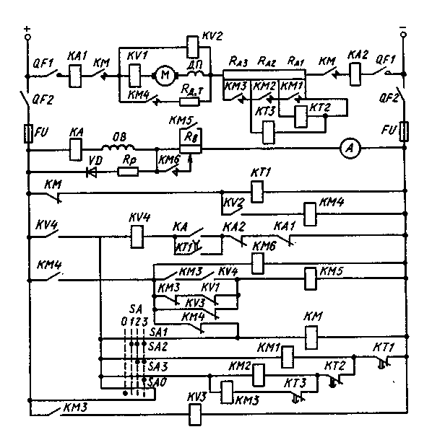**Перечислить все электрические аппараты, входящие в данную схему управления и указать их назначение**

**II Задание**

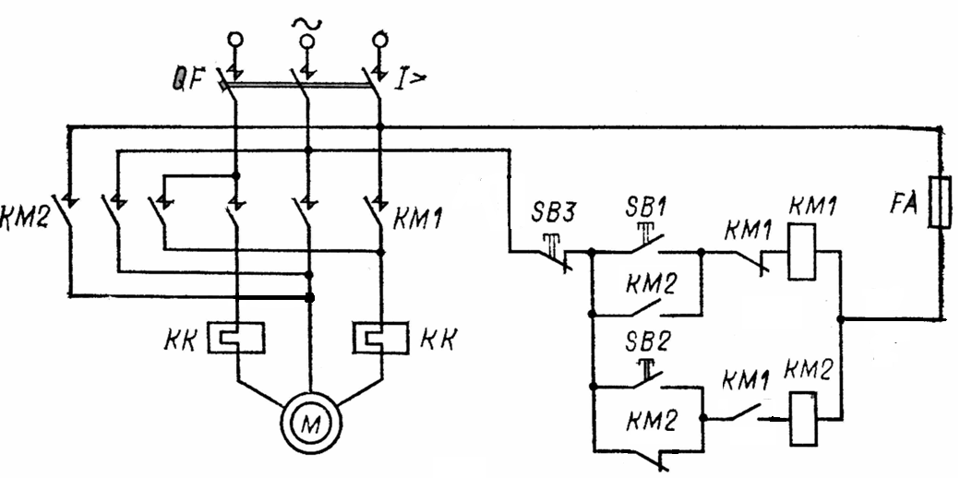**Найти и исправить ошибки в схеме управление асинхронным двигателем**

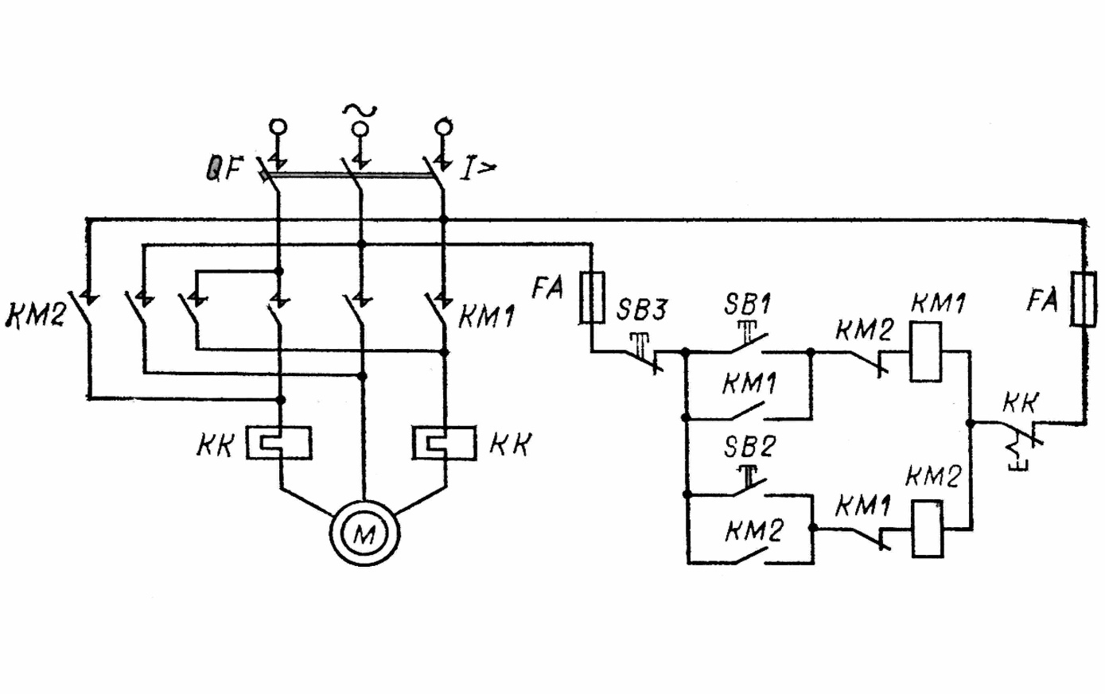**Правильная схема**

Рисунок 2 – Схема управления асинхронным двигателем

**Приложение 3**

**3 этап**

**Сборка схемы прямого пуска асинхронного двигателя**

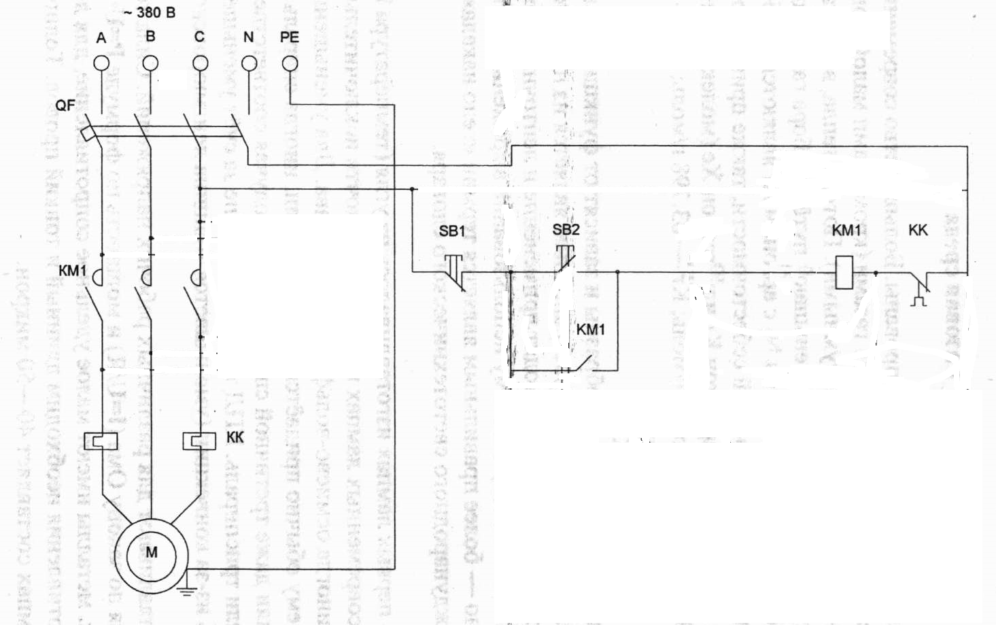

**Ответы на тест отборочного тура**

**Вопросы с 1 по 22 (за каждый правильный ответ 0,5 бала)**

|  |  |  |  |  |  |  |  |  |  |  |
| --- | --- | --- | --- | --- | --- | --- | --- | --- | --- | --- |
| **1** | **2** | **3** | **4** | **5** | **6** | **7** | **8** | **9** | **10** | 11 |
| г | б | г | в | а | а | г | в | г | б | в |
| **12** | **13** | **14** | **15** | **16** | **17** | **18** | **19** | **20** | **21** | **22** |
| г | а | в | б | а | в | а | б | г | г | а |

**Вопросы с 23 по 43 (за каждый правильный ответ 1 бал)**

|  |  |  |  |  |
| --- | --- | --- | --- | --- |
| **23** | **24** | **25** | **26** | **27** |
| линейное | четыре | прямым | прямой | непосредственной оценки |
| **28** | **29** | **30** | **31** | **32** |
| щёток и коллектора, механическим | противоположно, одинаково | ЭДС, высшего, ЭДС, низшего | реактивной, напряжения | биметаллическую пластину, перегрузки |
| **33** | **34** | **35** | **36** | **37** |
| отключение цепи | тепловые реле и предохранитель | неавтоматического, нечастого | вакуумным | двухпозиционный, дистанционного, входной, выходная |
| **38** | **39** | **40** | **41** | **42** |
| самозапуска | защиты от неправильного действия оператора | сопротивления в цепи якоря | снижается, снижается | замкнута, превышать |
| **43** | |  |  |  |
| не изменяющийся, не изменяющийся, длительное | |  |  |  |

**Вопросы с 44 по 54 (за каждый правильный ответ в вопросе 0,5 бала)**

|  |  |  |  |  |
| --- | --- | --- | --- | --- |
| **44** | **45** | **46** | **47** | **48** |
| 1в,2г,3а,4б | 1б,2в,3а | 1б,2г,3а, 4в | 1г,2а,3б, 4в | 1в,2а,3д,4г,5б |
| **49** | **50** | **51** | **52** | **53** |
| 1в,2а,3б,4г | 1б,2в,3а | 1б,2в,3а | 1г,2а,3б,4д,5в | 1в,2а,3б |
| **54** |  |  |  |  |
| 1б,2в,3а |  |  |  |  |

**Список литературы**

**Электротехника**

Основная:

1 Зайчик М.Ю. Сборник задач и упражнений по теоретической электротехнике: Учеб. пособие для техникумов.– 6-е изд., перераб. и доп. –

М.: Энергоатомиздат, 1998.

2 Попов В.С. Теоретическая электротехника. Учебник для техникумов./ Под ред. Б.Я. Жуковского – 3-е изд., доп. и перераб. – М.: Энергоатомиздат, 1990.

Дополнительная:

1 Евдокимов Ф.Е. Теоретические основы электротехники. Учеб. для студ. образоват. учреждений сред. проф. образования./Федор Евдокимович Евдокимов – 9-е издание, стереотип. – М.: Издательский центр «Академия»,2004.

2 Лоторейчук Е.А. Теоретические основы электротехники: учебник. –

М.: ИД «ФОРУМ»: ИНФРА-М, 2009.

**Электронная техника**

1 Гальперин М.В. Электронная техника: Учебник – 2-е изд., испр. и доп. – М.: Форум-Инфра-М , 2005.

2 Лачин В.И., Савёлов Н.С. Электроника: учеб. пособие/В.И. Лачин,

Н.С. Савёлов. – Изд. 6-е, перераб. и доп. – Ростов н/Д.: Феникс, 2007.

3 Овечкин Ю.А. Полупроводниковые приборы: Учебник для техникумов. – 4-е изд., перераб. и доп. – М.: Высшая школа, 1992.

**Электрические машины**

1 Кацман М.М. Электрические машины: Учебник для студентов средних профессиональных учебных заведений. – 3-е изд., испр. – М.: Высшая школа; Издательский центр «Академия», 2001.

2 Кацман М.М. Лабораторные работы по электрическим машинам и электрическому приводу: Учеб. пособие для студ. учреждений сред. проф. образования. – 3-е изд., перераб. и доп. – М.: Издательский центр «Академия», 2004.

3 Кацман М.М. Сборник задач по электрическим машинам: Учеб. пособие для студ. учреждений сред. проф. образования. – М.: Издательский центр «Академия», 2003.

4 Кацман М.М. Справочник по электрическим машинам: Учеб. пособие для студ. учреждений сред. проф. образования – М.: Издательский центр «Академия», 2005.

5 Межотраслевые правила по охране труда (правила безопасности)

при эксплуатации электроустановок. – М.: Изд-во НЦ ЭНАС, 2007.

6 Правила технической эксплуатации электроустановок потребителей. – М.: Изд-во НЦ ЭНАС, 2004.

**Электроснабжение отрасли**

1 Конюхова Е.А. Электроснабжение объектов: Учеб. пособие для сред. про. образования/ Елена Александровна Конюхова. – 2-е изд., стер. – М.: Издательский центр «Академия», 2004.

2 Правила устройства электроустановок. Все действующие разделы шестого и седьмого изданий с изменениями и дополнениями по состоянию на

1 января 2009 г. – М.: КНОРУС, 2009.

**Электрические аппараты**

1 Алиев И.И., Абрамов М.Б. Электрические аппараты. Справочник. –

М.: Издательское предприятие РадиоСофт, 2004.

2 ООО «ИНТЕРЭЛЕКТРОКОМПЛЕКТ». Каталог электротехнической продукции. – М.: ИЭК, 2006.

3 Родштейн Л.А. Электрические аппараты . Учебник для техникумов. – 4-е изд., перераб. и доп. – Л.: Энергоатомиздат. Ленинград. отд-ние, 1989.

**Электрический привод**

1 Кацман М.М. Электрический привод. – М.: Издательский центр «Академия», 2005.

2 Москаленко В.В. Системы автоматизированного управления электропривода. – М.: ИНФРА – М, 2004.

3 Москаленко В.В. Электрический привод – М.: Издательский центр «Академия», 2004.

4 Справочник по автоматизированному электроприводу./ Под ред.

В.А. Елисеева и А.В. Шинянского. – М.: Энергоатомиздат, 1983.